DP 无油涡旋真空泵
DP OIL-FREE SCROLL VACUUM PUMP
使 用 说 明 书
INSTRUCTION MANUAL

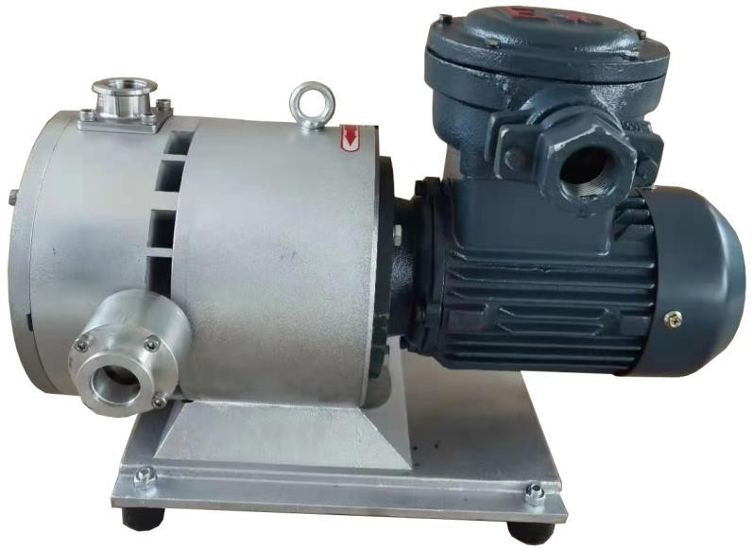

在使用本产品以前请仔细阅读本说明书

临 海 市 永 昊 真 空 设 备 有 限 公 司
LINHAI YONGHAO VACUUM EQUIPMENT CO.,LTD

安全指南
- 在阅读下面的使用说明书之前，请不要运行该产品。
- 在该产品安装和操作过程中，必须采取必要的安全保护措施， 以免出现危险。

- 请安装电机过载电气保护装置
- 严禁反转，开机先点动确认转向
- 防止异物进入真空泵的泵腔内
- 泵温高，请勿摸
- 异常时，请检修
- 泵内若有积液，请及时通气排除
- 不要敞开泵口，让泵长时间直抽大气
- 避免泵的进出口连接处受到过重的外力
- 维护保养泵之前，一定要断开电机的电源

目 录
- 结构和性能 4
1.1 工作原理 4
1.2 技术规格 5
1.3 性能曲线 5
1.4 外形尺寸 6
1.5 应用领域 6
1.6 使用环境要求 6
- 泵的安装 7
  - 机械部分安装 7
  - 电气部分安装 7
- 泵的操作 7
3.1 检查 7
3.2 开泵 7
3.3 关泵 8
- 检查与维护 8
  - 安全注意事项… 8
  - 日常检查项目 8
4.2 周期检查维护项目 9
- 故障诊断和排除 10
- 产品合格证 11

这本使用手册介绍了DP无油涡旋真空泵在操作和维护保养中的操作指南和预防措施。为保证正确的操作和维护保养以及维持泵的长使用寿命，强烈建议泵的操作和维护保养人员在做这个工作之前，仔细阅读这本手册。

1、结构和性能

  - 工作原理

DP 系列无油涡旋真空泵是两个渐开线螺旋曲线盘构成，即一个静涡旋盘和一个动涡旋盘。静涡旋盘与动涡旋盘组成涡旋盘对，并形成几个体积不同的月芽形腔体。随着动涡旋盘偏心转动，气体在月芽形腔体不断向里旋转压缩，最后从中间排出至出气口。动涡旋盘连续运转，气体不断从进气口进入，由出气口排出，形成真空。

工作原理图
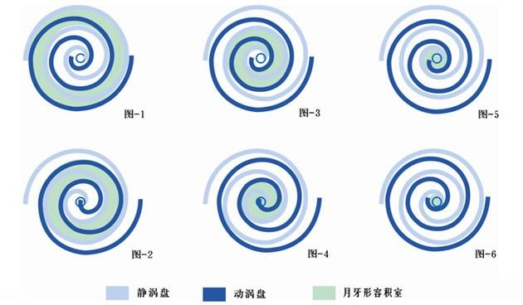

技术特色

该系列无油涡旋真空泵在常规涡旋泵的基础上做了改进，在工作过程中，主轴轴承与气流通道完全隔绝，以杜绝油气或有机溶剂蒸汽对主轴轴承润滑脂的清洗，避免泵的主轴轴承在使用过程中干磨，确保泵在防爆环境里使用安全可靠，并延长泵的使用寿命。将无油涡旋真空泵的应用范围扩大到了油气回收、溶剂回收、石油化工、医药等更广阔的防爆领域。

技术规格

型号 Model |  |  | DP-015 | DP-020 | DP-030 | DP-040 | DP-060 | DP-100
名 义 抽 速 Nominal Pumping Speed (50Hz) |  | m3/h | 15 | 20 | 30 | 40 | 60 | 100
 |  | l/s | 4 | 5.5 | 8 | 11 | 16 | 28
极限真空  Ultimate Vacuum |  | Pa | 300/10 |  | 300/3
最大进气/排气压力  Max. IN/OUT Pressure |  | MPa | 0.1/ 0.13
环境温度  Ambient Temperature |  | ℃ | -15~40
泵电机  Pump Motor | 功率 Power | kW | 0.55/0.75 | 0.75 | 0.75/1.1 | 1.1 | 1.5 | 2.2
 | 电压 Voltage | V | 3*380
 | 转速Rotation | rpm | 2900 (50Hz) |  | 1450 (50Hz)
噪音Noise |  | dB(A) | ≦70
进/排气口尺寸IN/OUT  Size |  | KF | KF25/25 |  | KF40/25
重量Weight |  | kg | 35 | 38 | 45 | 49 | 72 | 82
冷却Cooling |  | 风冷Air-cooled

性能曲线
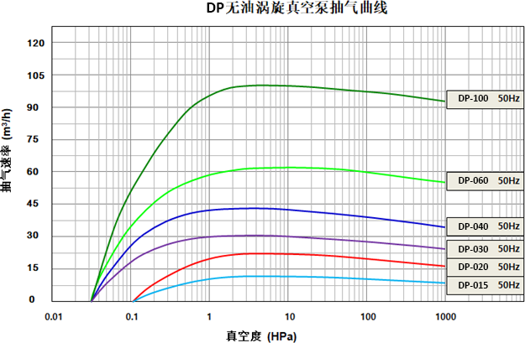

  - 外形尺寸
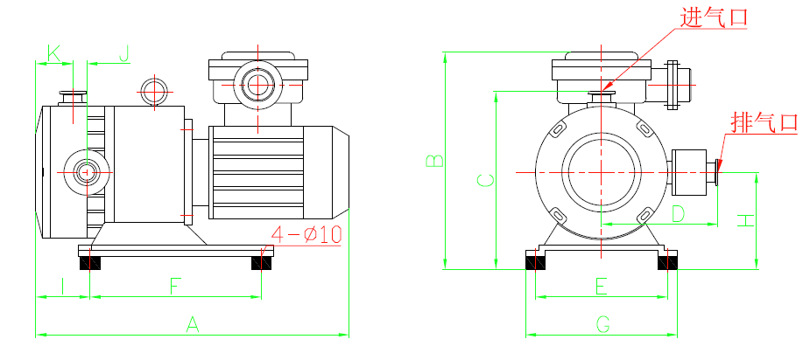

型号 | A | B | C | D | E | F | G | H | I | J | K | 进气口 | 排气口
DP-015 | 475 | 330 | 270 | 176 | 200 | 260 | 230 | 147 | 82 | 21 | 56 | KF25(DN25) | KF25(DN25)
DP-020 | 485 | 330 | 270 | 176 | 200 | 260 | 230 | 147 | 82 | 21 | 56 | KF25(DN25) | KF25(DN25)
DP-030 | 550 | 360 | 290 | 196 | 220 | 280 | 250 | 157 | 88 | 28 | 60 | KF40(DN40) | KF25(DN25)
DP-040 | 550 | 360 | 290 | 196 | 220 | 280 | 250 | 157 | 88 | 28 | 60 | KF40(DN40) | KF25(DN25)
DP-060 | 650 | 390 | 310 | 226 | 240 | 300 | 270 | 177 | 95 | 34 | 65 | KF40(DN40) | KF25(DN25)
DP-100 | 690 | 420 | 330 | 236 | 260 | 320 | 290 | 187 | 100 | 40 | 70 | KF40(DN40) | KF25(DN25)

  - 应用领域

可用于除腐蚀性和有粘性介质气体之外的所有领域，尤其适用于油气回收/溶剂回收、石油化工、医药等防爆领域。

使用环境要求

本产品能适用于大多数环境，可抽除含有有毒、易燃易爆、蒸汽、化学品、有机溶剂等介质的气体， 但不能抽除含有粘性和腐蚀性介质的气体。如果抽除的气体里含有粉尘，则必须在泵的进气口加装粉尘过滤器。
该泵的工作环境温度为：-15～40℃；湿度≤85%；海拔≤1000 米。一定要保证泵的周围要有足够的通风。

2、泵的安装

机械部分安装
泵水平安装在钢架或设备的机架上（倾度≤5°）。4 个固定螺栓孔尺寸为φ9，固定螺栓为 M8。 CAUTION 泵的周围保证良好通风，以免泵长期运行过热，产生危险。

跟泵连接的管路稳定可靠，密封性能好，以免影响真空。

连接管路时，注意不要划伤进气口和出气口法兰，否则破坏密封性，将可能达不到要求的真空度。

电气部分安装

WARNING 检查电源电压频率，和电机上所标示的电压频率相符，实际电压保证为加减 10%的范围内。如果不同，请查清原因。

WARNING 必须安装合适的电机过载保护装置，避免损坏电机。
CAUTION 电机与真空泵上的接触部分必须严格接地，以免电击伤害。
电气接线必须有专业电工进行，需确保风扇电机和泵的电机同步启停。电机接线完成后必须先点动核对电机转向！确保电机转动方向和箭头方向一致；如果发现方向不对，可以更换三相中任意二相，转换转向。

3、泵的操作

检查

CAUTION 机械检查：拿细杆拔动电机风叶，泵能轻微转动，表示正常；如不动，请进一步检查。电气检查：查看是否完善到位。

开泵

检查无误后，可启动泵

WARNING 首次使用，请确认电机转向与指示箭头方向一致，且进气口吸气或真空表数据上升。在真空泵运转时或刚刚停泵时，不要用手触摸电机或泵的金属部分，因为运转时泵表温度较高。

关泵

如果工艺结束，可以停机
CAUTION 如果工艺过程中，易产生液体或粉尘，请通气或加液冲洗干净后，停机。

4、检查与维护

安全注意事项

- 一定要进行检查和维护

- 断开电源后方可进行检查和维修

- 要等待泵冷却后方可进行检查和维护

日常检查项目

序号 | 项目 | 检查点
1 | 电流 | 是否有变化，是否在允许范围内
2 | 转动 | 是否转动畅顺和正确
3 | 进气口和排气口压力 | 是否这些压力在允许范围内
4 | 噪音和振动 | 泵体和电机是否有任何反常的噪音和振动
5 | 温度 | 泵体和电机的温度是否有异常

  - 维护周期与维护项目

序号 | 维护部件名称 | 维护周期
 |  | 18 个月或运转 6000 小时 | 30 个月或运转 10000 小时
1 | 涡旋盘顶部密封组件 | ○
2 | 轴封组件 | ○
3 | 排气单向阀组件 | ○
4 | 轴承组件 | △ | ○
5 | 定涡旋盘○型密封圈 | △ | ○
6 | 进气口法兰○型密封圈 | △ | ○
7 | 曲轴组件 | △ | △
8 | 进气口滤网 | △ | △
9 | 电机弹性联轴节 | △ | △
10 | 底座弹性橡胶垫 | △ | △
11 | 泵体 | 内部清理 | 内部清理

注：○---必须更换；△---出错时更换；维护时间间隔标准不是保证的时间间隔值。标准维护周期是以环境温度-15～40℃，年平均温度 25℃为基础制确定的，如果温度超出此范围，或安装与工作条件差，要缩短维护周期。

5、故障诊断与排除

问题 | 原因 | 解决办法
电机过载 | 异物进入泵内 | 检修（联系本公司）
 | 管路的压力损失增加 (进口压力增加) | 检查进排气口压差
 | 动静涡旋盘接触 | 检修（联系本公司）
 | 排气口或管路堵塞，背压增大 | 清理排气口和管路
泵体过热 | 进口气体温度过高 | 降低进气口气体温度
 | 压缩比过大 | 检查进气口和排气口压力
 | 动静涡旋盘接触 | 检修（联系本公司）
 | 排气口或管路堵塞，背压增大 | 清理排气口和管路
异常噪音振动 | 连接件松脱 | 紧固连接
 | 泵未放平 | 调整基座水平
 | 异物进入泵内 | 检修（联系本公司）
 | 轴封损坏 | 检修（联系本公司）
 | 排气口单向阀失效 | 检修（联系本公司）
 | 轴承损坏 | 检修（联系本公司）
 | 动静涡旋盘接触 | 检修（联系本公司）
真空度上不去或抽气量不足 | 管路漏气 | 检查进气口连接管路
 | 轴封破损 | 检修（联系本公司）
 | ○型圈破损 | 检修（联系本公司）
 | 进气过滤器滤网被堵塞 | 清理或更换滤网

注：如果出现故障，请按照上表排除，如果自己不能解决问题，请联系本公司。

产 品 合 格 证
产品名称：无油涡旋真空泵
规格型号：DP
出厂编号：
出厂日期：
检验报告
检验项目 | 单位 | 标准规格 | 检验结果
抽气速率 | M3/h
极限真空 | Pa | 1---300
本产品经检验符合公司出厂标准，认定产品合格，准予出厂。

检验员： 日 期：

字体及符号说明

CAUTION 小心提示说明 “小心”包含注意事项，如违反则可能损坏设备

WARNING 警告性说明 “警告”包含必须严格遵守的内容，否则会发生严重事故

